Подоскан
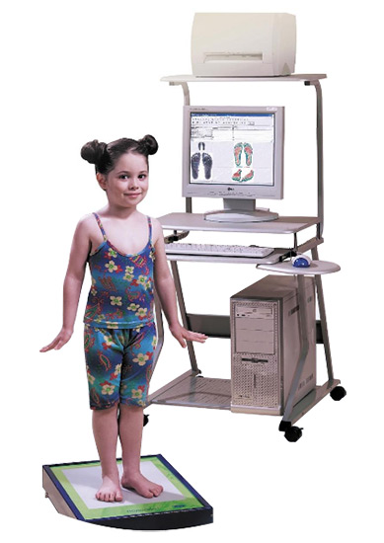
Программно-аппаратный плантограф Подоскан разработан для диагностики врожденных и приобретенных патологий стоп, а также для скрининговых и профилактических исследований.
Области применения
- ортопедия-травматология;
- педиатрия;
- лечебная физкультура;
- протезирование и ортезирование;
- физиотерапия;
- мануальная терапия;
- остеопатия и другие смежные области.

Преимущества аппарата Подоскан
- Высокая скорость исследования. Полное исследование стопы всего за 1-2 мин.
- Автоматическая обработка результатов исследований.
- Наглядное представление результатов в виде текстовых и графических отчетов.
- Возможность сравнения результатов различных исследований, как в графической, так и в параметрической части.

Технические характеристики плантографа Подоскан
Комплекс состоит из компьютерного плантографа-сканера, изолирующего блока питания, кабеля соединения с USB портом компьютера и программного обеспечения.
Электропитание | 220 В 10% частотой 50 Гц 1%.
Максимальная мощность потребления | не более 200 ВА.
Габаритные размеры прибора | не более 500х400х80 мм.
Вес | не более 5 кг.
Интерфейс | USB
Время непрерывной работы комплекса | в сутки не менее 8 часов

Программное обеспечение Подоскан
- Операционная система Windows.
- Пакет позволяет проводить настройку прибора и методики по индивидуальным параметрам пациента, применять, в зависимости от имеющейся патологии, сопутствующих заболеваний и других особенностей пациента различные виды методик исследования.
- В процессе исследования выводится необходимая служебная информация.
- Программный пакет содержит собственную базу данных для хранения результатов исследования и заключений.
- Собственно регистрирующая и аналитическая часть программного пакета позволяет в автоматическом режиме методом последовательных шагов формировать отчёт по исследованию.
- Отчёт исследования формируется автоматически и содержит необходимую графическую и цифровую информацию по пациенту, параметры, характеризующие своды стоп и другие коэффициенты.
- При необходимости врач может в ручном режиме скорректировать процесс распознавания изображения и установку реперных точек для последующего расчёта основных параметров и индексов.

